LABORATORIYA ISHI - 5

Mavzu: MySQL da jadval yaratish va so‘rov yuborish

Ishdan maqsad:
MySQL ma’lumotlar bazasi bilan ishlashni o‘rganish
SQL buyruqlari yordamida jadval yaratish
Jadvalga ma’lumot qo‘shish va uni ko‘rish
So‘rov (query) yuborish orqali ma’lumotlarni boshqarish

Nazariy qism
MySQL — bu ma’lumotlar bazasini boshqarish tizimi (DBMS) bo‘lib, u ma’lumotlarni saqlash, tahrirlash va boshqarish imkonini beradi. MySQL da ishlash uchun SQL (Structured Query Language) tilidan foydalaniladi.
SQL yordamida quyidagi asosiy amallar bajariladi:
Amal | Tavsifi
CREATE | Jadval yoki baza yaratish
INSERT | Jadvalga ma’lumot qo‘shish
SELECT | Ma’lumotlarni chiqarish
UPDATE | Ma’lumotni yangilash
DELETE | Ma’lumotni o‘chirish

Jadval yaratish (CREATE TABLE)
Jadval — bu ma’lumotlarni ustunlar va qatorlar ko‘rinishida saqlaydigan tuzilma.
Jadval yaratishda ustunlarning ma’lumot turi belgilanadi:
Ma’lumot turi | Tavsifi
INT | Butun son
VARCHAR | Matn
DATE | Sana
FLOAT | O‘nlik son

Misol: Talabalar jadvali
Quyidagi SQL kod orqali talabalar jadvali yaratiladi.
CREATE DATABASE universitet;
USE universitet;
CREATE TABLE talabalar (
id INT AUTO_INCREMENT PRIMARY KEY,
ism VARCHAR(50),
familiya VARCHAR(50),
yosh INT
);

Tahlil
CREATE DATABASE universitet → yangi ma’lumotlar bazasi yaratadi
USE universitet → shu bazadan foydalanishni boshlaydi
CREATE TABLE talabalar → talabalar jadvalini yaratadi
id INT AUTO_INCREMENT → har bir talaba uchun avtomatik ID
PRIMARY KEY → jadvalning asosiy kaliti
VARCHAR(50) → 50 belgigacha matn saqlaydi

Jadvalga ma’lumot qo‘shish
INSERT INTO talabalar (ism, familiya, yosh)
VALUES ('Ali', 'Karimov', 20);

Tahlil
Bu so‘rov jadvalga yangi talaba qo‘shadi.

Ma’lumotlarni ko‘rish
SELECT * FROM talabalar;

Tahlil
SELECT → ma’lumotlarni tanlaydi
* → barcha ustunlarni chiqaradi
FROM talabalar → qaysi jadvaldan olinishi ko‘rsatiladi
Natijada jadvaldagi barcha talabalar ro‘yxati chiqadi.

Xulosa
Ushbu laboratoriya ishida MySQL yordamida:
ma’lumotlar bazasi yaratildi
jadval yaratildi
jadvalga ma’lumot qo‘shildi
ma’lumotlarni chiqarish so‘rovi bajarildi
Bu amallar MySQL bilan ishlashning asosiy bosqichlari hisoblanadi va keyinchalik web dasturlashda PHP bilan birga ishlatiladi.
Mavzu:gul do’koni haqida.
- Gul_do’koni database yaratamiz
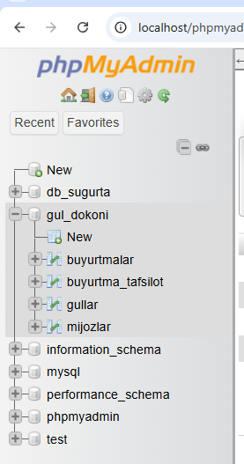
- Ichiga buyurtmalar,gullar,mijoz,buyurtma_tafsilot,jadval yaratamiz.
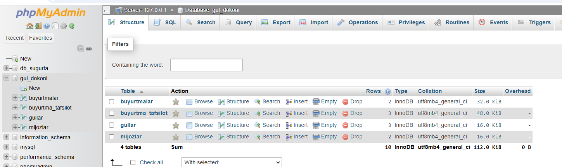
- buyurtmalar jadvali:
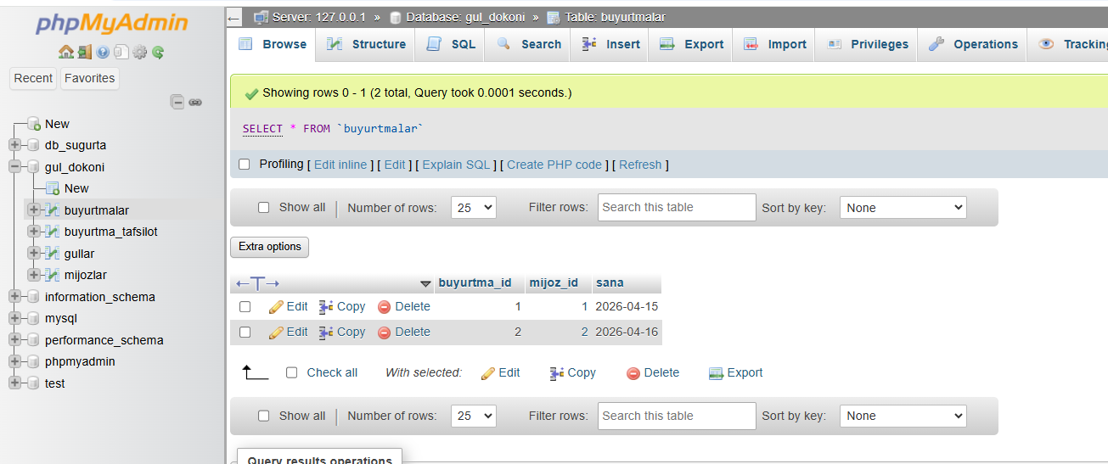
- buyurtma tafsilot:
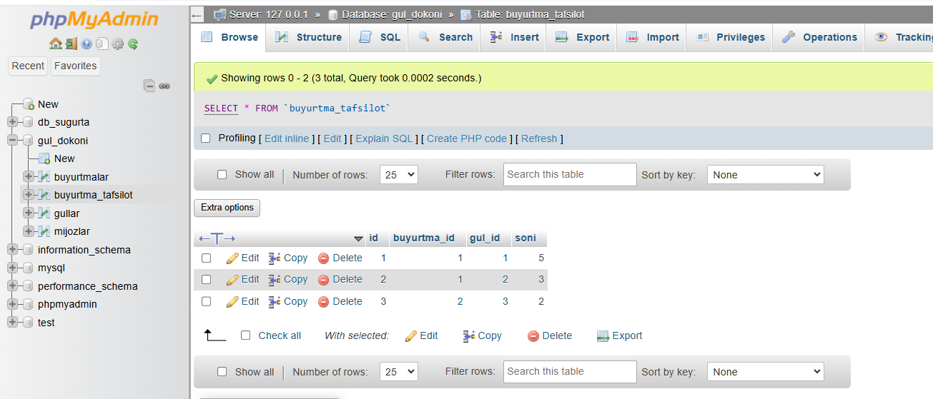
- gullar:
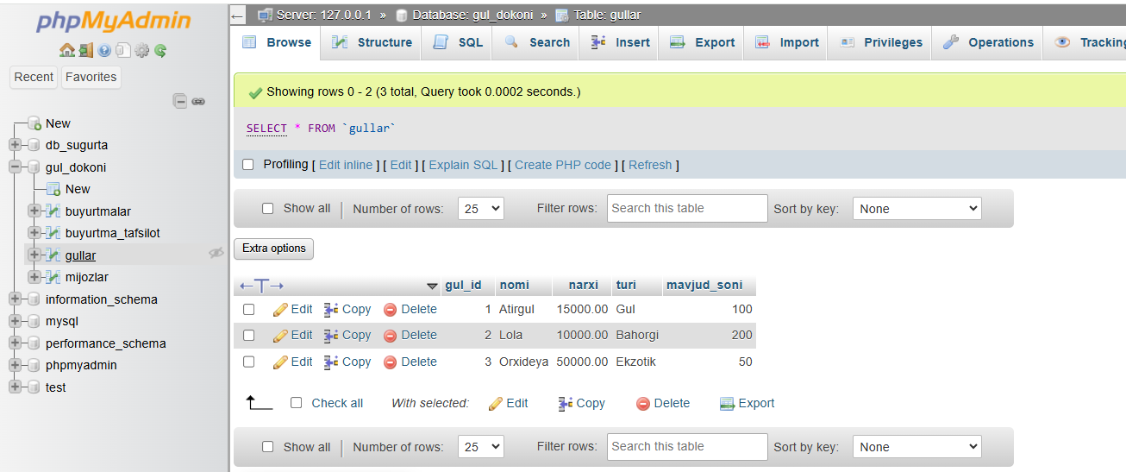
- mijozlar:
